SIKOSI

Anwenderdokumentation

Dokumentation | Call 14 | Projekt ID 4533

Lizenz: CC-BY-SA

Inhalt

1 Einleitung 3

2 Chat-Applikation 3

2.1 Verwendung der Smartphone App 4

Benutzer-Login 4

Benutzer-Registrierung 5

Verschlüsselter Chat 6

Datei-Verschlüsselung 8

2.2 Verwendung der Web-Applikation 10

Startseite 10

Benutzer-Login 11

Benutzer-Registrierung 11

Verschlüsselter Chat 12

Verschlüsselte Dateien 14

Meine Daten 16

3 MFA (Multi-Faktor-Authentifizierung) Applikation 18

3.1 Login 18

1. Einleitung

Nachfolgend die Dokumentation der entwickelten Applikationen, um einen Benutzer zu zeigen wie er die Applikationen verwenden kann. Zur Demonstration wurden zwei große Anwendungen entworfen die auf Smartphone Betriebssystemen wie Android und iOS laufen sowohl als auch in einem Browser ausgeführt werden können.

1. Chat-Applikation

Chat Applikation, die folgende Funktionen bietet

* Sichere und verschlüsselte Registrierung von Benutzern
* Sicherer und verschlüsselter Login von Benutzern
* Sicherer und verschlüsselter Versand von Nachrichten (inklusive Bilder)
* Dateien mit eigenem Passwort verschlüsseln und auf Server speichern
* Verschlüsselte Aktualisierung von Benutzerdaten
  1. Verwendung der Smartphone App

Benutzer-Login

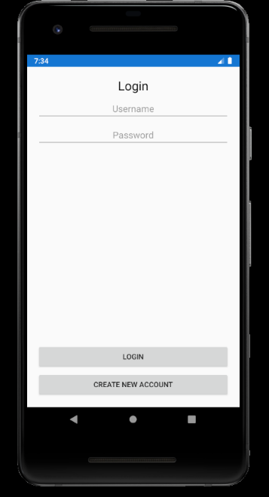

Der Login-Bildschirm ist einfach gehalten mit Eingabe von Benutzername und Passwort. Über die Schaltfläche „Login“ werden die Daten verschlüsselt an den Server versandt und dort validiert. Danach erscheint eine Nachricht für den Benutzer, ob der Login-Prozess erfolgreich verlaufen ist.

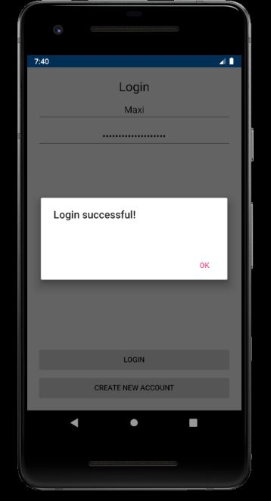

Um einen neuen Benutzer anzulegen, kann über die Schaltfläche „Create new account“ zur Benutzerregistrierung gewechselt werden.

Benutzer-Registrierung

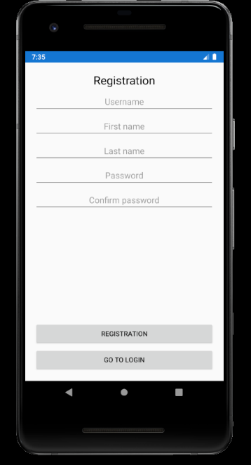

Befüllen Sie die Felder sinngemäß und klicken Sie anschließend auf die Schaltfläche „Registration“. Die Daten werden auch hier verschlüsselt an den Server versandt und dort validiert. Danach erscheint eine Nachricht, ob die Registrierung erfolgreich war. Mögliche Gründe für eine negative Rückmeldung sind: Nicht ausgefüllte Felder, nicht übereinstimmende Passwort-Felder und nicht erreichbarer ChatServer. Eine Mindest-Passwort-Länge ist derzeit nicht vorgeschrieben (wäre aber wichtig bei einer „echten“ Anwendung!).

Über die Schaltfläche „Go to Login“ kann wieder zurück zur Login-Seite gewechselt werden.

Bei erfolgreicher Registrierung werden Sie zur Login Seite weitergeleitet.

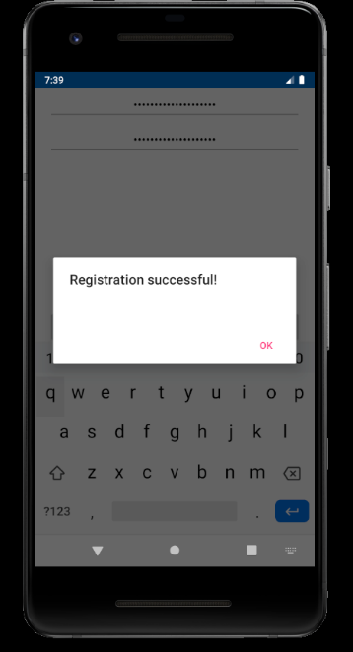

Verschlüsselter Chat

In der Chat-Ansicht können sowohl Gruppennachrichten als auch persönliche Nachrichten versandt werden. In der folgenden Ansicht ist gerader der Gruppenchat ausgewählt. Durch Anklicken der Chat-Auswahl (in der Abbildung „Group Chat“) kann auch ein persönlicher Chat ausgewählt werden. Danach werden die jeweiligen Nachrichten des Chats darunter angezeigt.

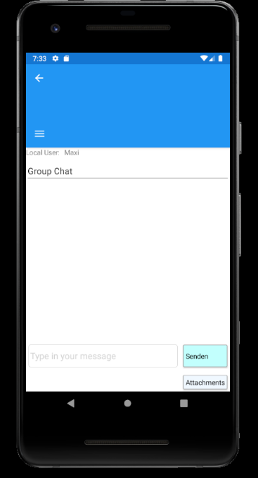 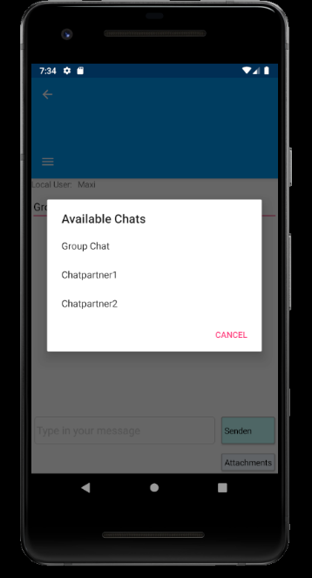

Durch Eingeben einer Nachricht unten im Textfeld und Klicken der Schaltfläche „Senden“ können Textnachrichten versendet werden. Die Nachricht wird für den jeweils zuvor oben ausgewählten Chat-Partner verschlüsselt (oder mit dem Gruppenschlüssel beim Gruppen-Chat). Ebenso können über die Schaltfläche „Attachments“ Bilder als Anhang an die Nachricht angehängt werden.

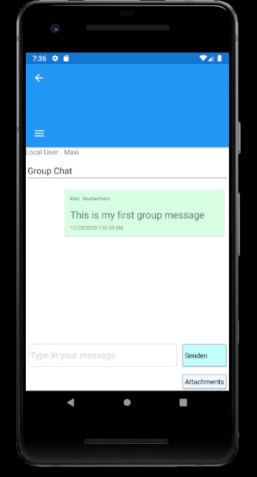

Die gesendeten (grün) und empfangenen (blau) Nachrichten für den jeweilig ausgewählten Chat werden im Nachrichtenbereich angezeigt.

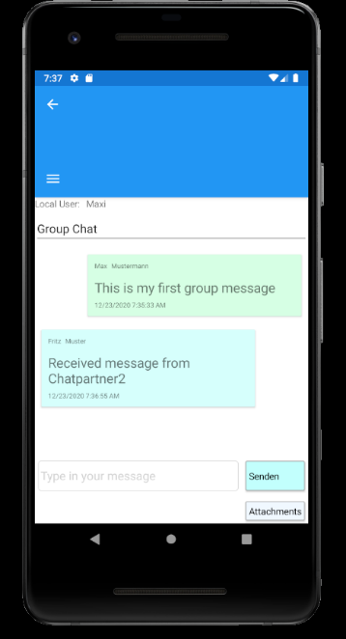 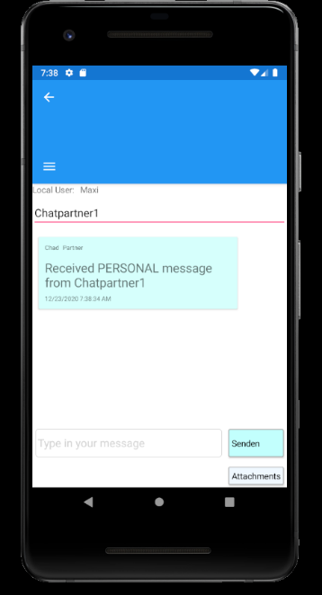

Datei-Verschlüsselung

Die Verschlüsselung einer Datei mit einem Passwort wird in diesem Abschnitt gezeigt.

Zuerst muss ein Passwort eingegeben werden.

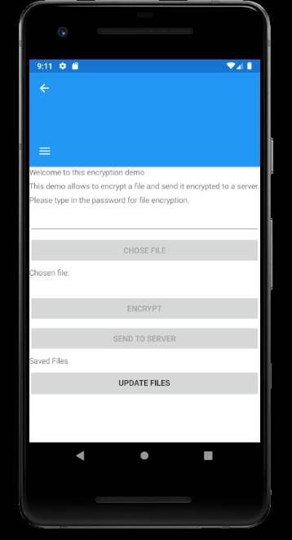

Danach kann mit einem Klick auf die Schaltfläche „Choose File“ eine Datei vom Smartphone ausgewählt werden.

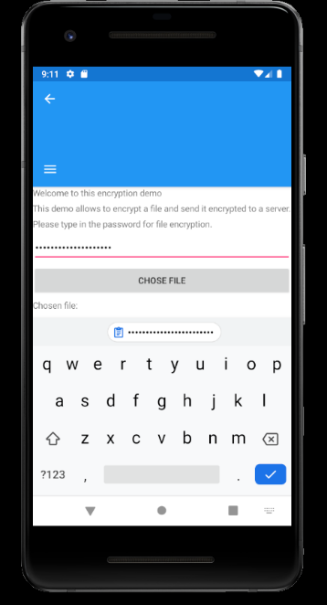 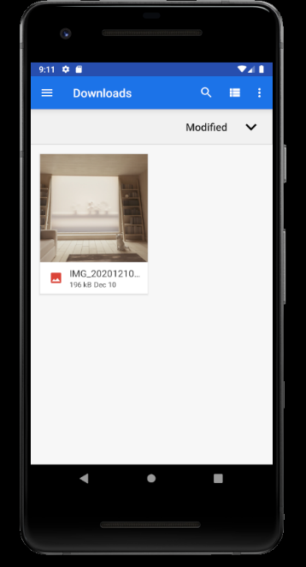

Klicken Sie auf die Schaltfläche „Encrypt“, um die Datei zu verschlüsseln. Es erscheint daraufhin eine Meldung, ob der Verschlüsselungsvorgang erfolgreich war.

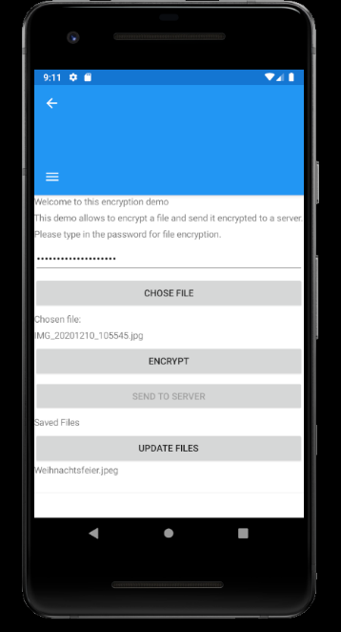 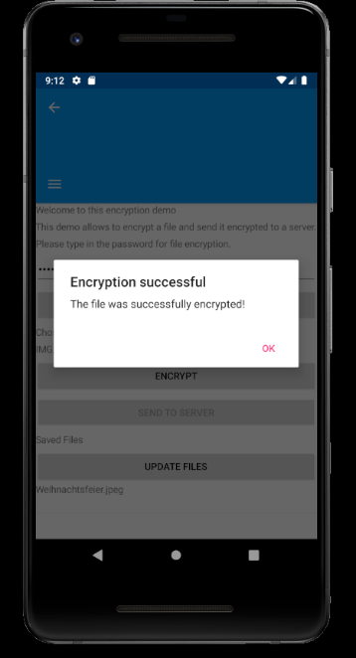

Um die verschlüsselte Datei nun an den Server zu senden, klicken Sie die Schaltfläche „Send to server“. Es erscheint daraufhin eine Meldung, ob der Sendevorgang erfolgreich war.

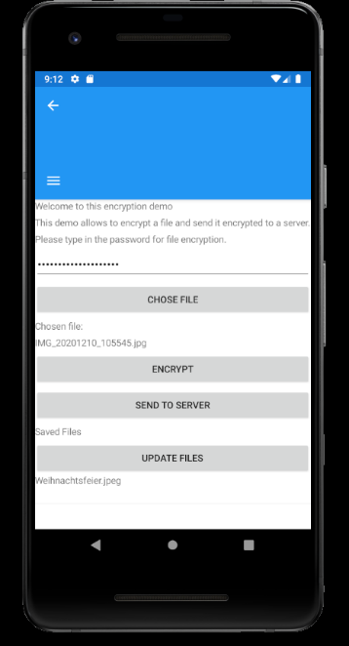 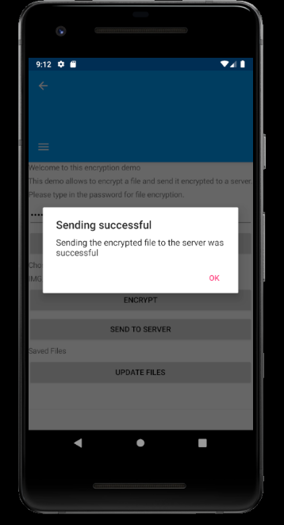

Die Datei ist nun am Server verschlüsselt abgespeichert und kann nur mit dem angegebenen Passwort entschlüsselt werden.

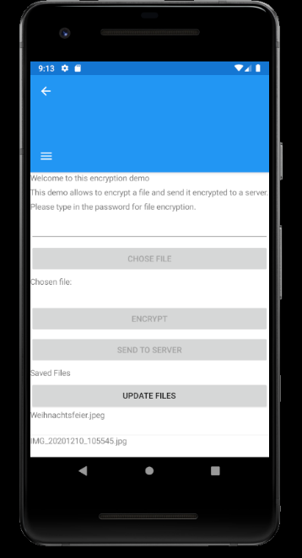

* 1. Verwendung der Web-Applikation

Startseite

Auf der Startseite der WebApp sehen Sie rechts oben die Schaltfläche zur Benutzer-Registrierung bzw. für den Login. Durch Klick auf das Symbol öffnet sich Menü wie in der Abbildung.

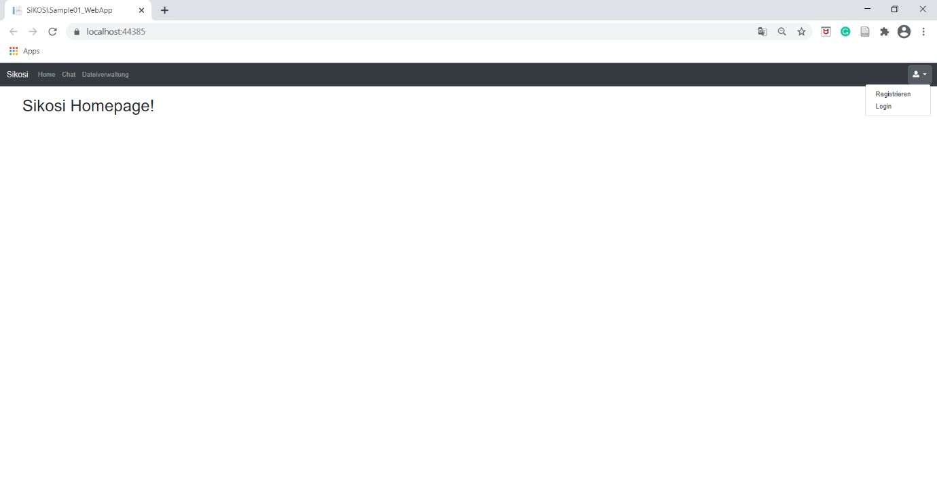

Benutzer-Login

Der Login-Bildschirm ist einfach gehalten mit Eingabe von Benutzername und Passwort. Über die Schaltfläche „Login“ werden die Daten verschlüsselt an den Server versandt und dort validiert. Danach erscheint eine Nachricht für den Benutzer, ob der Login-Prozess erfolgreich verlaufen ist.

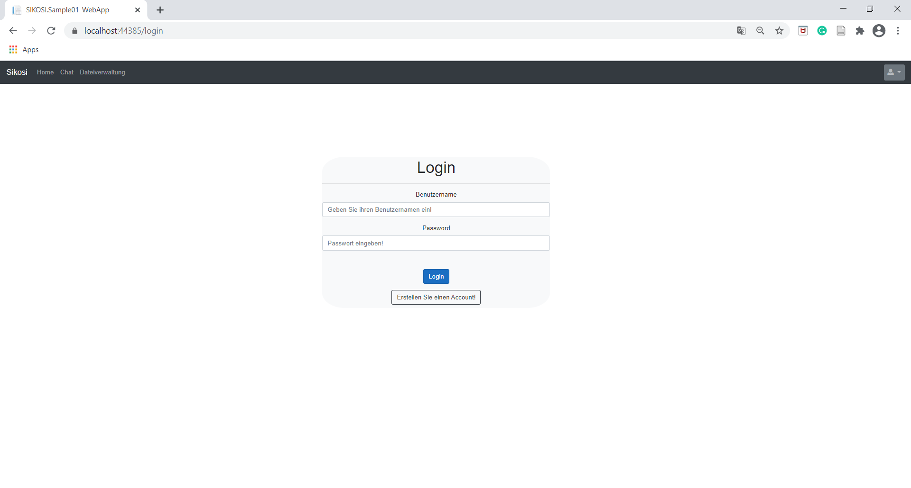

Um einen neuen Benutzer anzulegen, kann über die Schaltfläche „Erstellen Sie einen Account“ zur Benutzerregistrierung gewechselt werden.

Benutzer-Registrierung

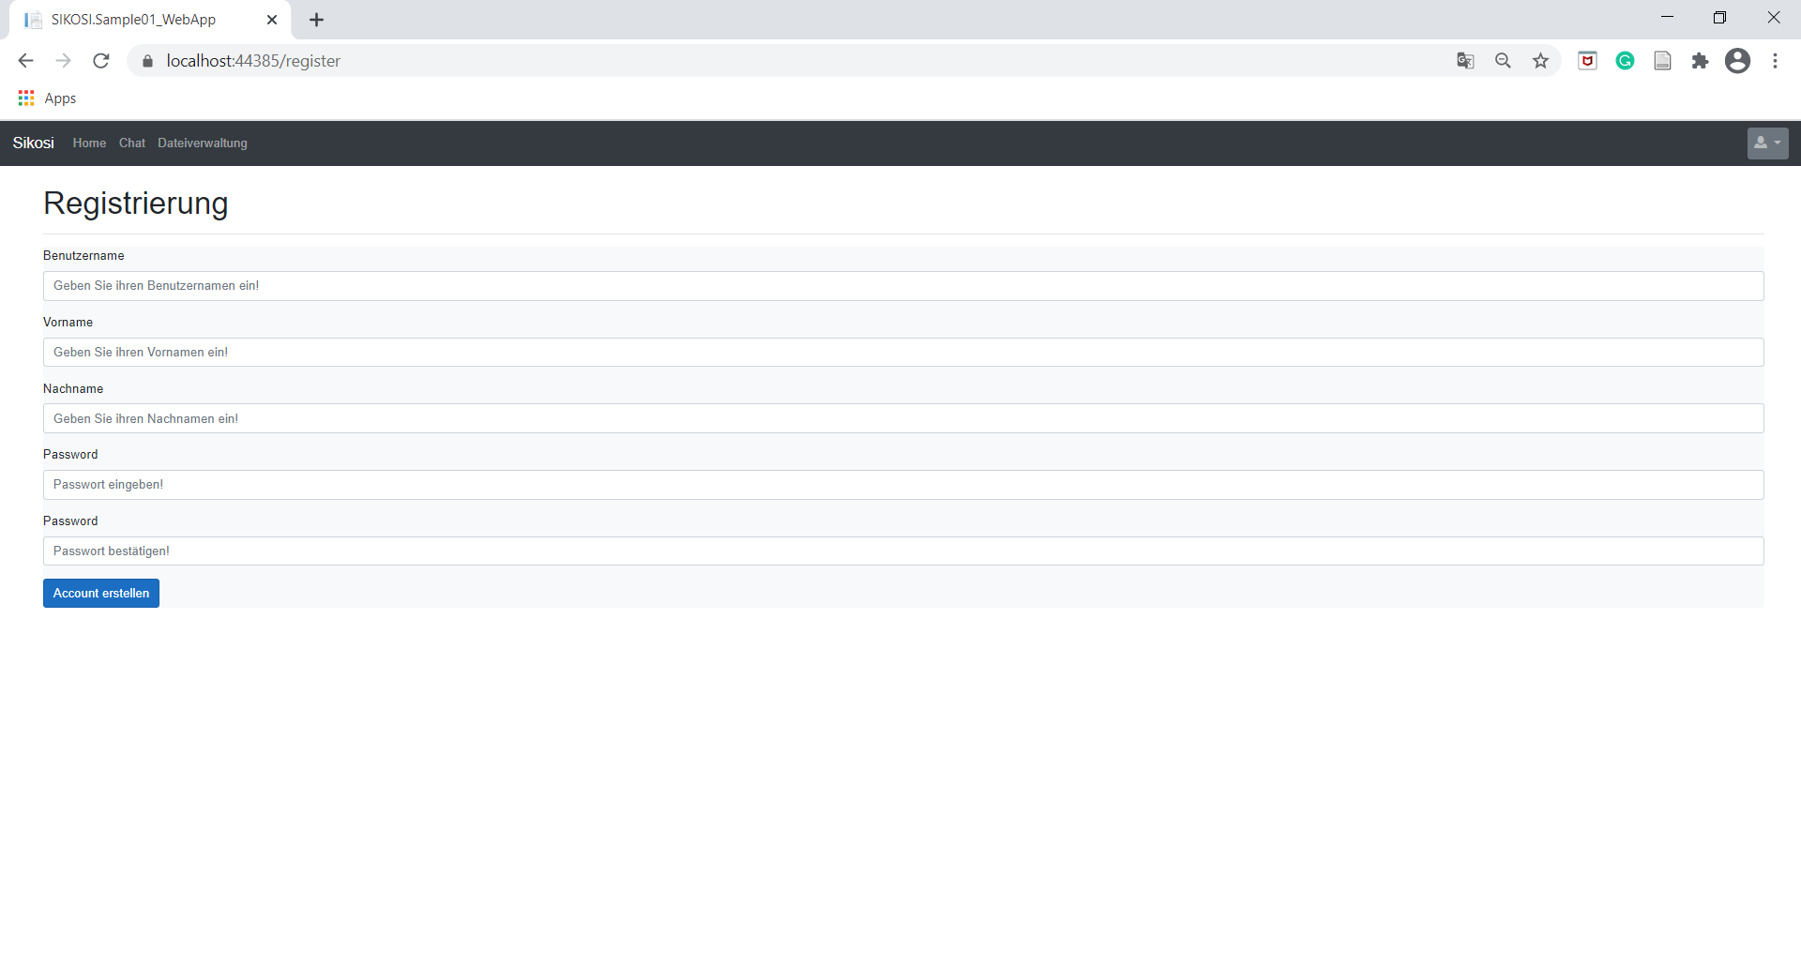

Befüllen Sie die Felder sinngemäß und klicken Sie anschließend auf die Schaltfläche „Account erstellen“. Die Daten werden auch hier verschlüsselt an den Server versandt und dort validiert. Danach erscheint eine Nachricht, ob die Registrierung erfolgreich war. Mögliche Gründe für eine negative Rückmeldung sind: Nicht ausgefüllte Felder, nicht übereinstimmende Passwort-Felder und nicht erreichbarer ChatServer. Eine Mindest-Passwort-Länge ist derzeit nicht vorgeschrieben (wäre aber wichtig bei einer „echten“ Anwendung!).

Bei erfolgreicher Registrierung werden Sie zur Login Seite weitergeleitet.

Verschlüsselter Chat

In der Chat-Ansicht können sowohl Gruppennachrichten als auch persönliche Nachrichten versandt werden. In der folgenden Ansicht ist gerader der Gruppenchat ausgewählt. Durch Anklicken eines Chatpartners links in der Liste kann der Chat gewechselt werden. Danach werden die jeweiligen Nachrichten des Chats daneben angezeigt.

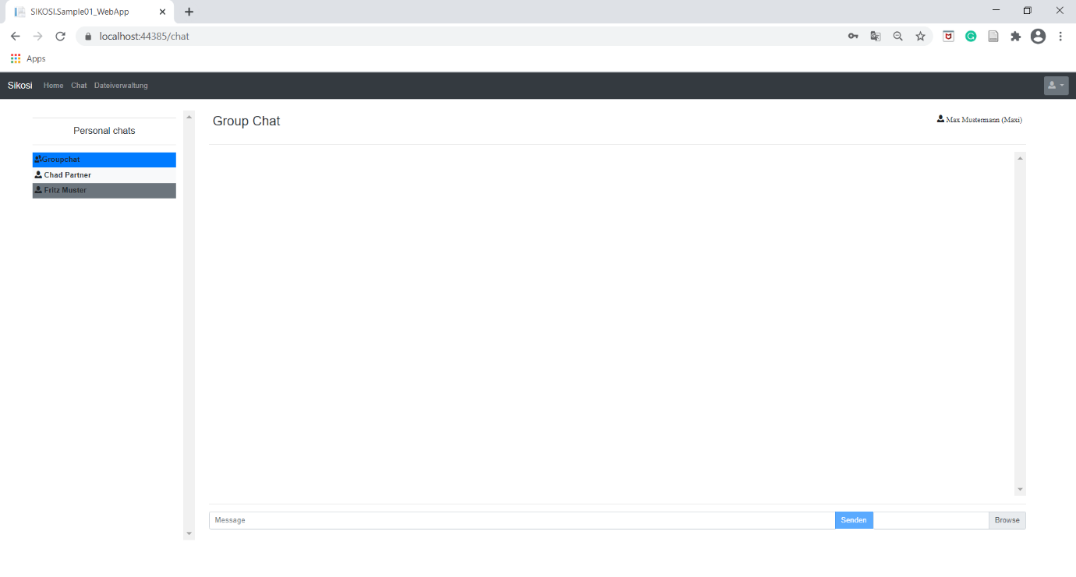

Durch Eingeben einer Nachricht unten im Textfeld und Klicken der Schaltfläche „Senden“ können Textnachrichten versendet werden. Die Nachricht wird für den jeweils zuvor oben ausgewählten Chat-Partner verschlüsselt (oder mit dem Gruppenschlüssel beim Gruppen-Chat). Ebenso können über die Schaltfläche „Browse“ Bilder oder Videos als Anhang an die Nachricht angehängt werden.

Die gesendeten (blau) und empfangenen (grün) Nachrichten für den jeweils ausgewählten Chat werden im Nachrichtenbereich angezeigt.

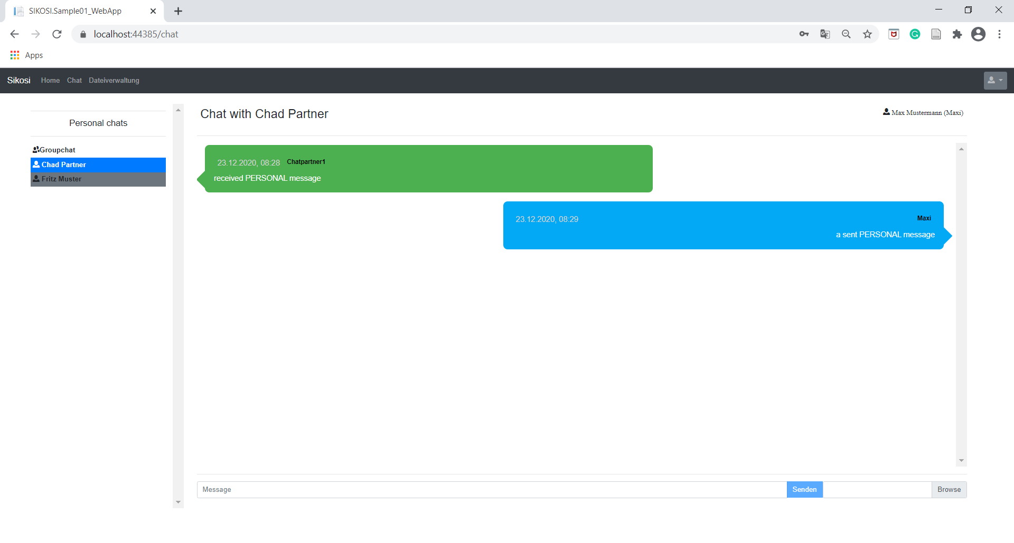

Verschlüsselte Dateien

Unter dem Menüpunkt „Dateiverwaltung“ können beliebige Dateien mit einem eigenen Passwort verschlüsselt werden und am Server unter seinem Account gespeichert werden.

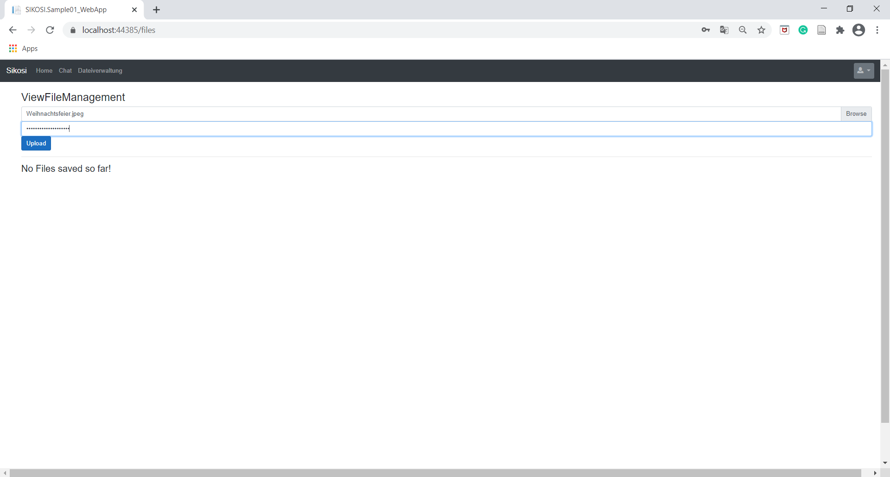

Durch Klick auf die Schaltfläche „Upload“ wird die Datei mit dem angegebenen Passwort verschlüsselt und an den Server versandt und ist danach unter „Available Files“ sichtbar und wieder zum Download bereit. Beim Download muss allerdings wieder das zuvor verwendete Passwort zur Entschlüsselung der Datei angegeben werden.

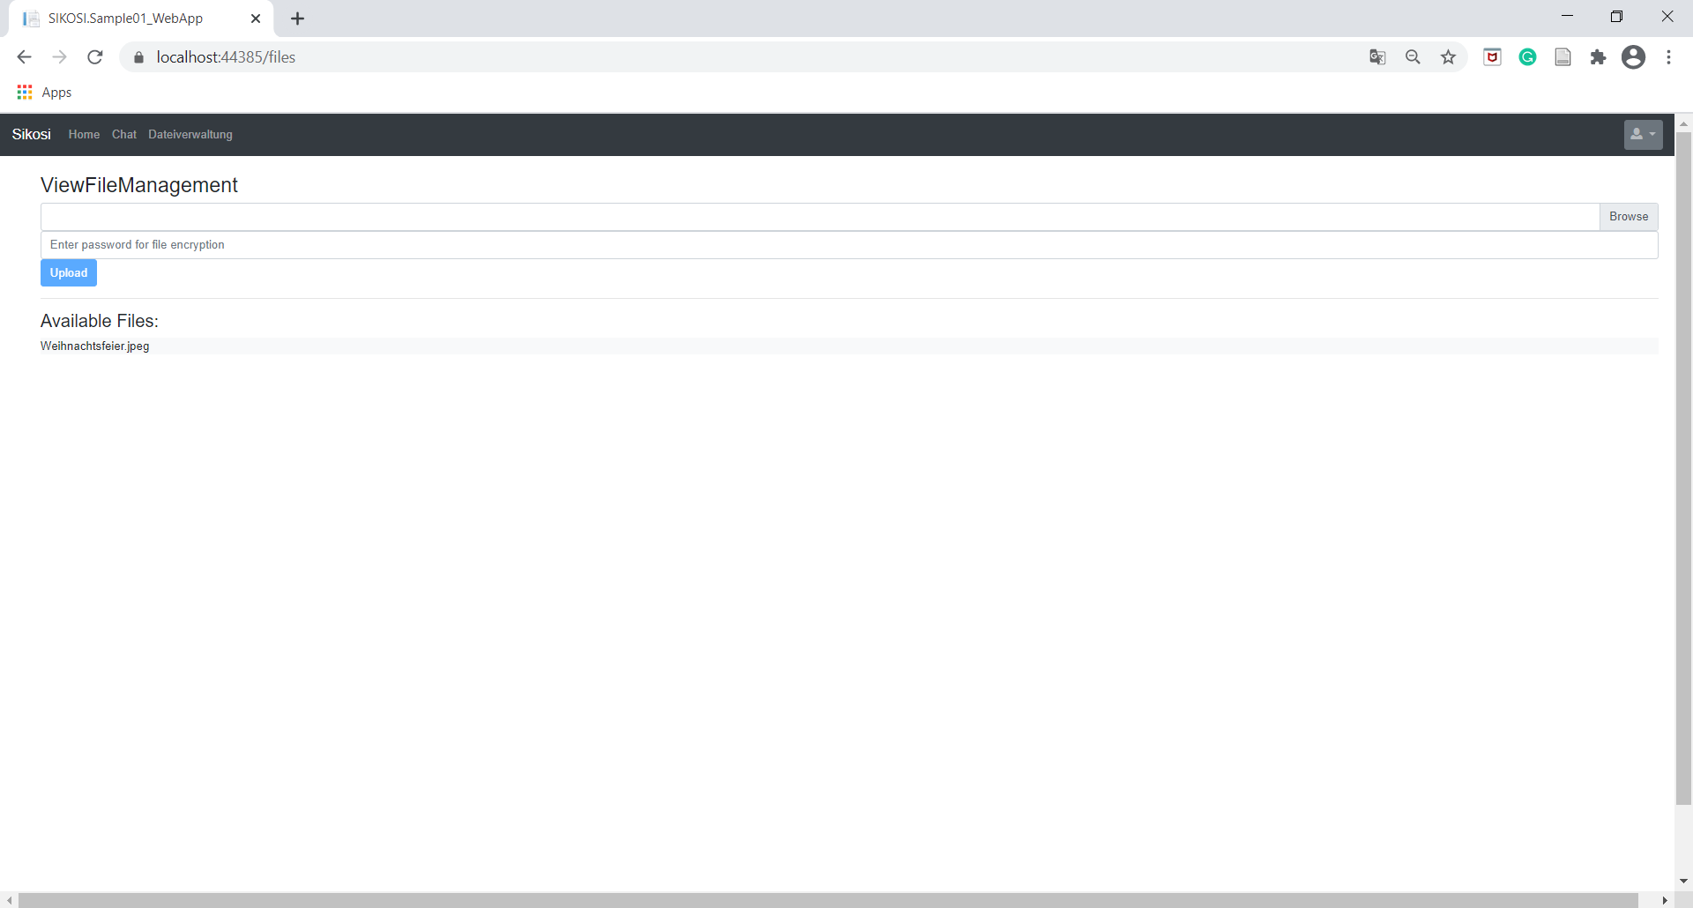

Durch Klick auf die Schaltfläche „Start Decryption“ startet die Entschlüsselung der Datei mit dem angegebenen Passwort.

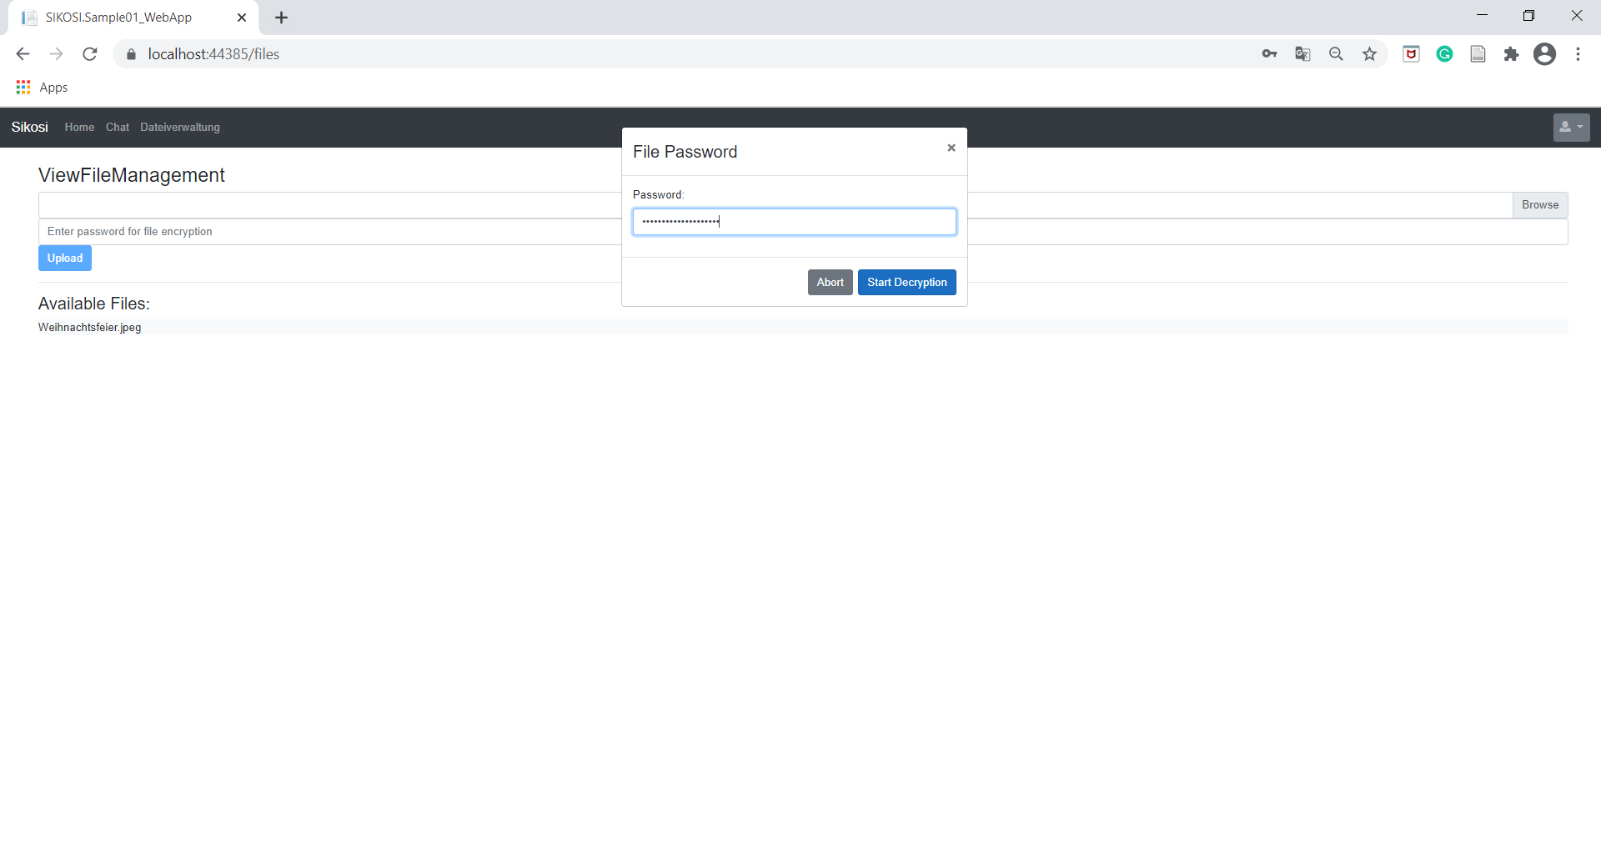

Die entschlüsselte Datei wird dann im Standard-Downloadverzeichnis abgespeichert und ist links unten im Browser (Google-Chrome) sichtbar.

Sollte beim Download oder bei der Entschlüsselung ein Fehler auftreten, wird ein Benachrichtigungsfenster eingeblendet.

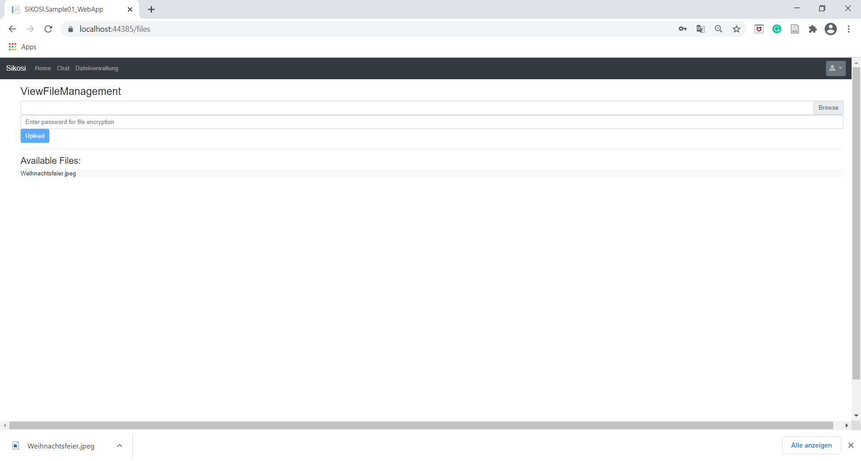

Meine Daten

Wenn ein Benutzer eingeloggt ist, kann unter dem Menüpunkt rechts oben zur „Meine Daten“-Seite gewechselt werden.

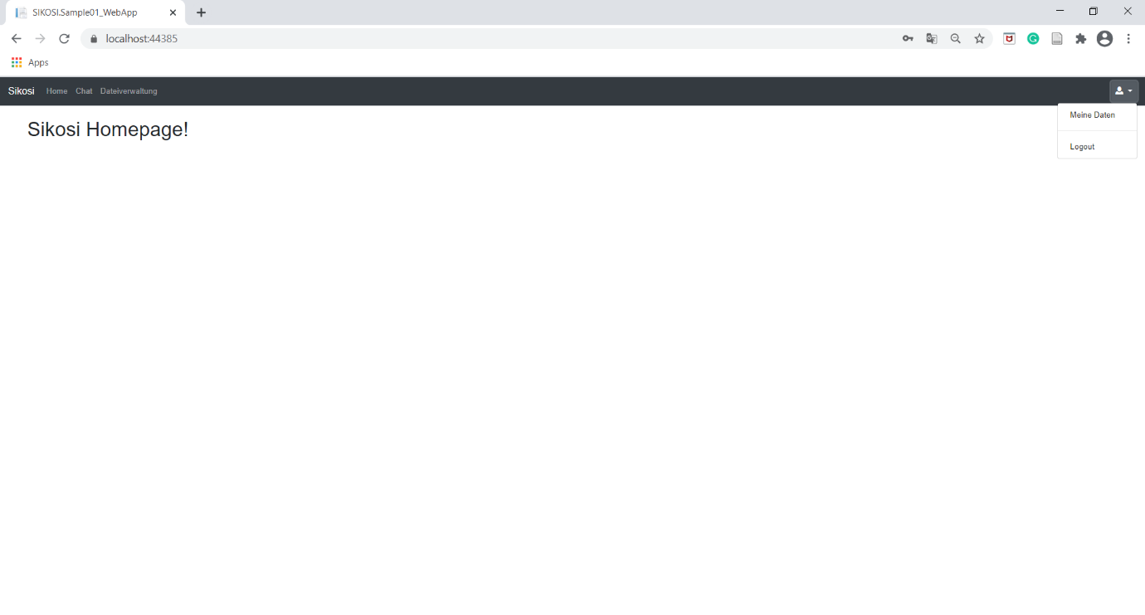

Hier können die Benutzerdaten geändert werden.

Jegliche neuen oder geänderten Daten, die hier angegeben werden, werden durch Klick auf die Schaltfläche „Änderungen speichern“ verschlüsselt an den Server versandt und dort erst wieder entschlüsselt und gespeichert. Auch die Daten, die vom Server an den Client versandt werden sind verschlüsselt und nur für den jeweiligen Benutzer entschlüsselbar.

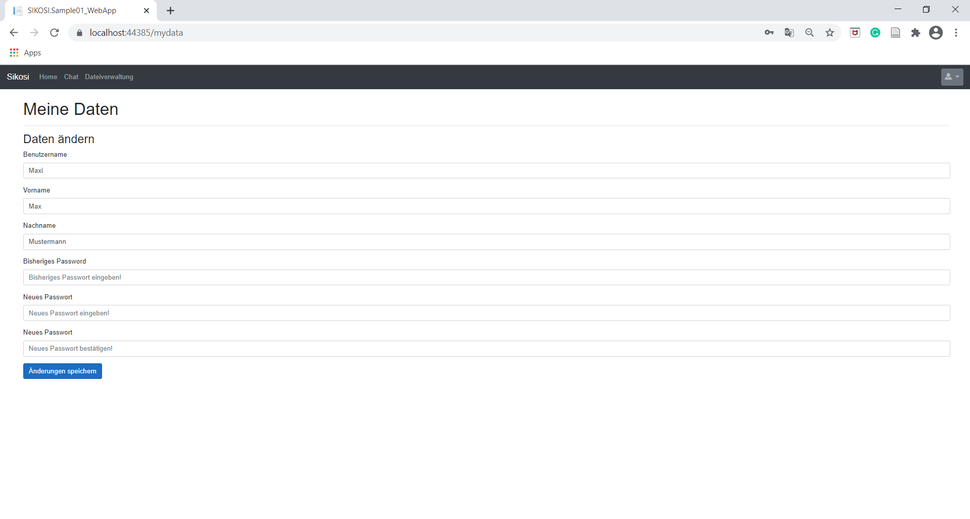

1. MFA (Multi-Faktor-Authentifizierung) Applikation

Die MFA Applikation zeigt die Anwendung einer Web-Applikation, die mit MFA ausgestattet ist. Mit Hilfe dieser Webseite kann sich ein Benutzer einloggen/registrieren und anschließend eine 2-Faktorenauthentifizierung einschalten. Anstelle von einem Faktor (Eingabe von Passwort) muss sich in der Folge ein Benutzer mit einem zweiten Faktor (Beispielweiße die Bestätigung durch eine zusätzliche Applikation) authentifizieren, um sich in der Applikation einzuloggen. Dies erhöht die Sicherheit enorm!

Folgend eine Anleitung wie diese Applikation benutzt werden kann.

* 1. Login

Nachdem Sie die Website gestartet haben, bekommen Sie folgende Website angezeigt. Drücken Sie nun auf Einloggen.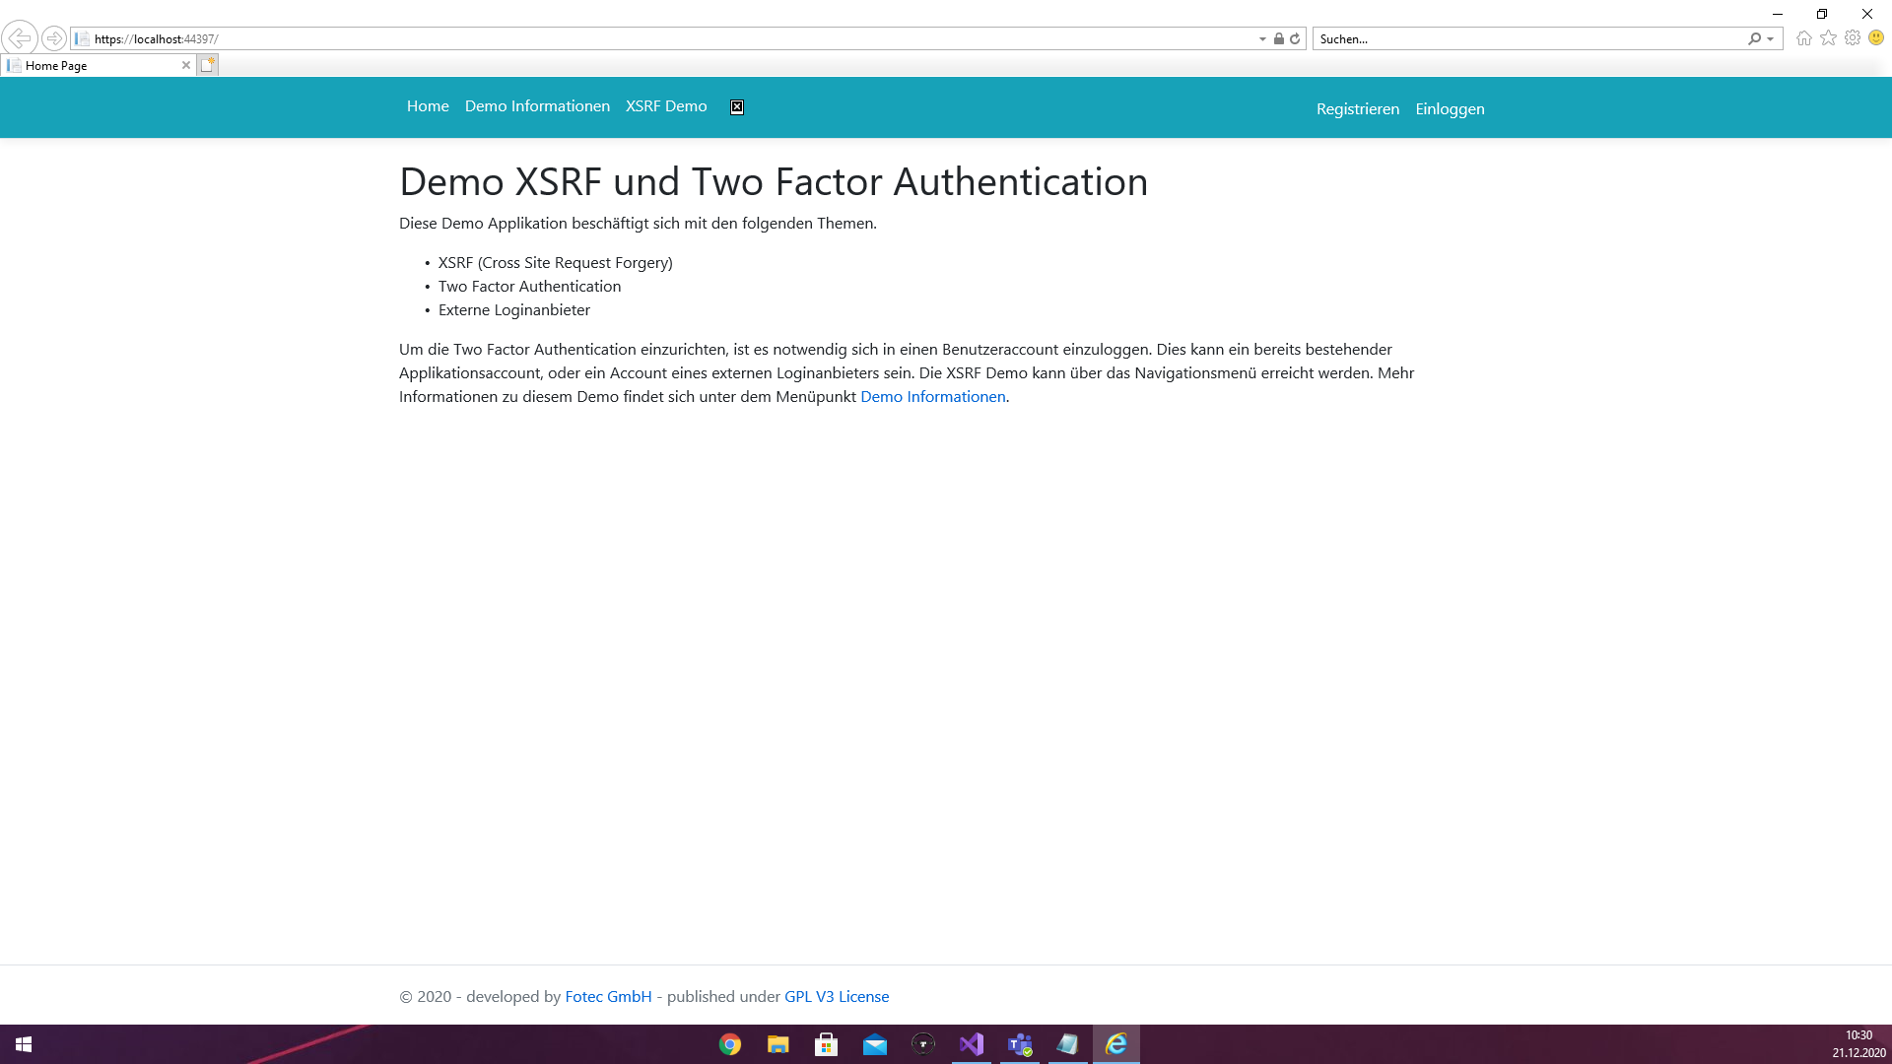

Nun sehen Sie die Login-Seite, wo Sie die Möglichkeit haben, sich entweder normal einzuloggen oder über einen externen Login-Anbieter wie Google oder Facebook. Es gibt nun zwei Möglichkeiten.

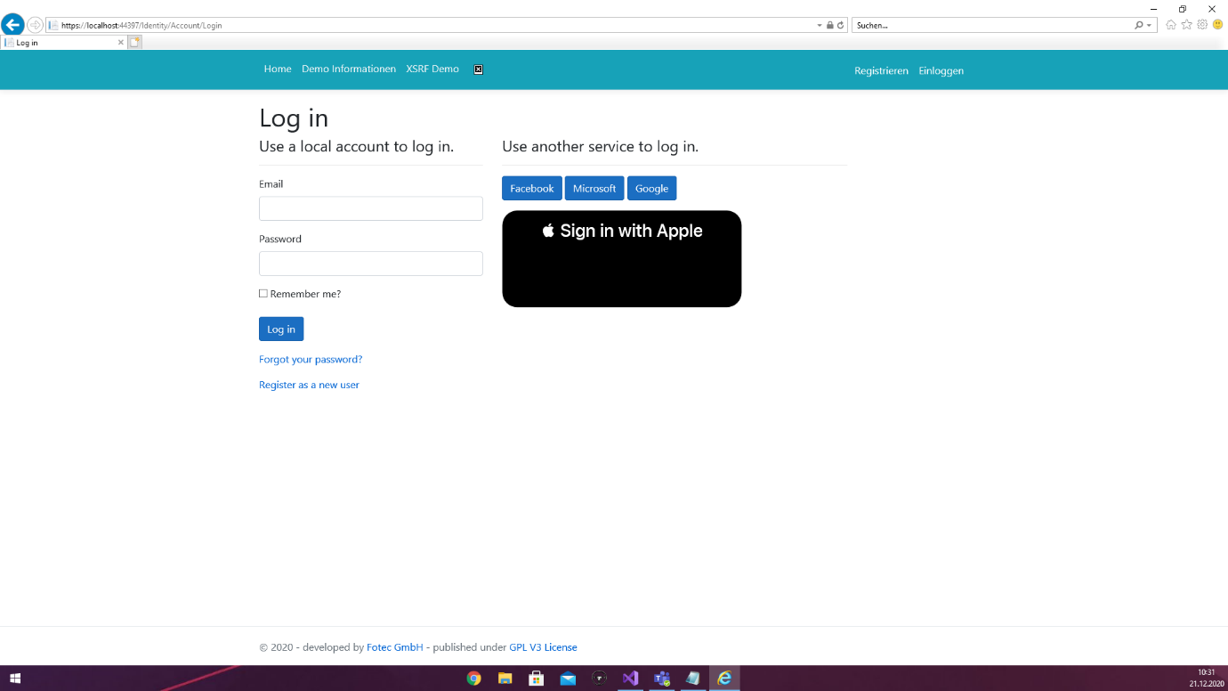

Sie haben sich noch nie eingeloggt und müssen zuerst einen Account anlegen.

Sie drücken auf den gewünschten Login-Anbieter und folgen den Instruktionen auf der Website und unserem Demobeispiel war es ,,Google“. Loggen Sie sich mit ihren Daten ein oder wählen Sie aus der Liste (falls vorhanden) ihren gewünschten Google-Account aus, mit dem Sie ihr Konto verlinken beziehungsweise authentifizieren wollen. Nach der erfolgreichen Anmeldung sollte folgendes Fenster aufgemacht werden.

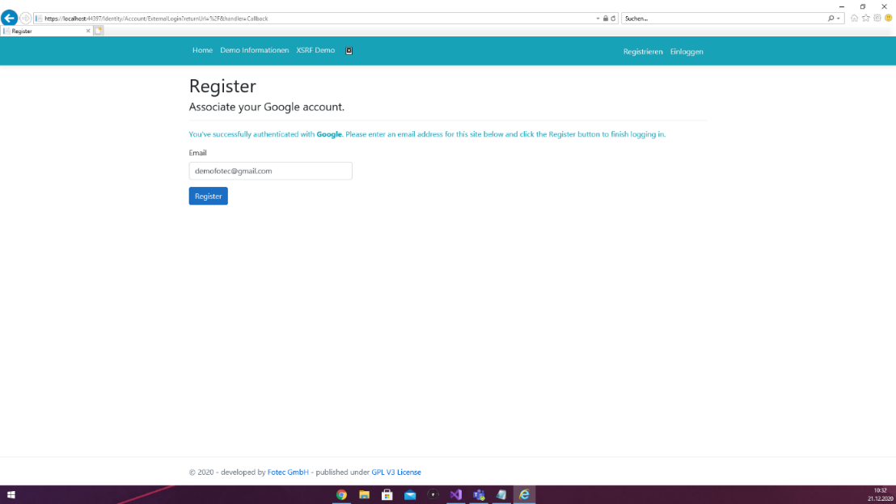

Ihr Konto wurde noch nicht registriert, deswegen drücken Sie auf Register. Daraufhin folgt die Register Confirmation. Drücken Sie auf „Click here to confirm your Account“, um ihren Account endgültig zu bestätigen.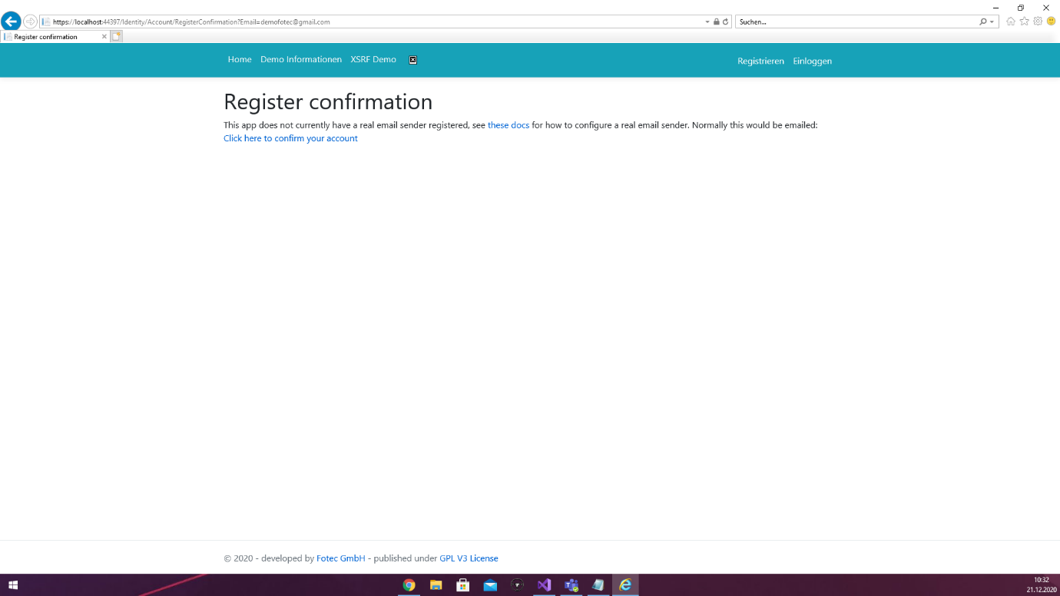

Daraufhin sollten Sie auf folgender Seite landen.

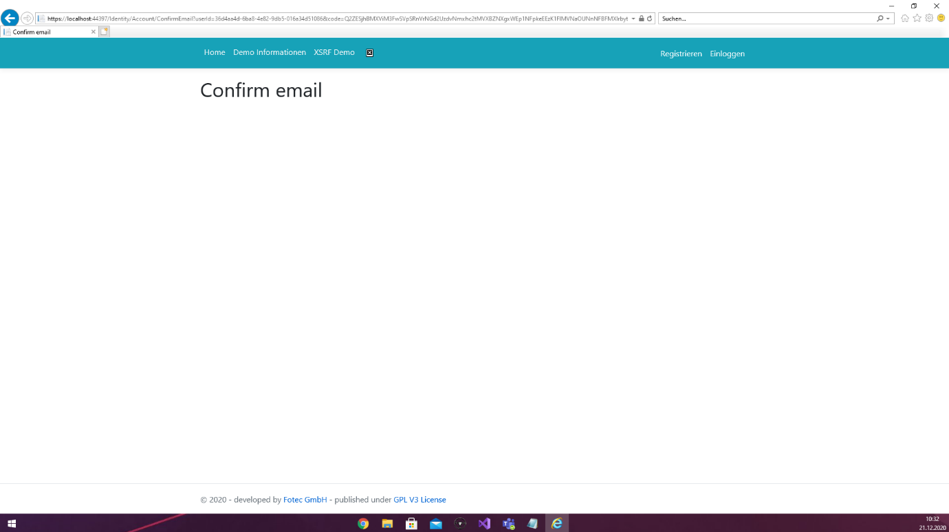

Drücken Sie auf erneut Einloggen und wählen Sie den vorhin ausgewählten Dienst erneut aus. Nun sollten Sie automatisch eingeloggt sein wie im folgenden Bild zu sehen ist.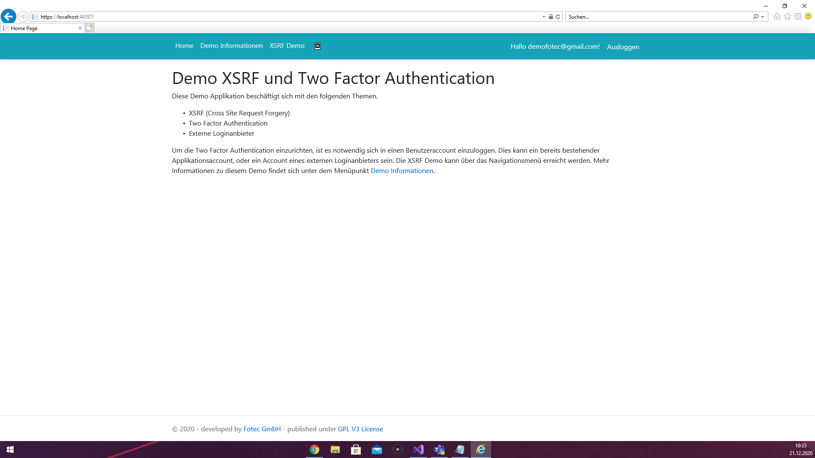

Sie haben Ihren Account bereits mit einem externen Dienst verknüpft.

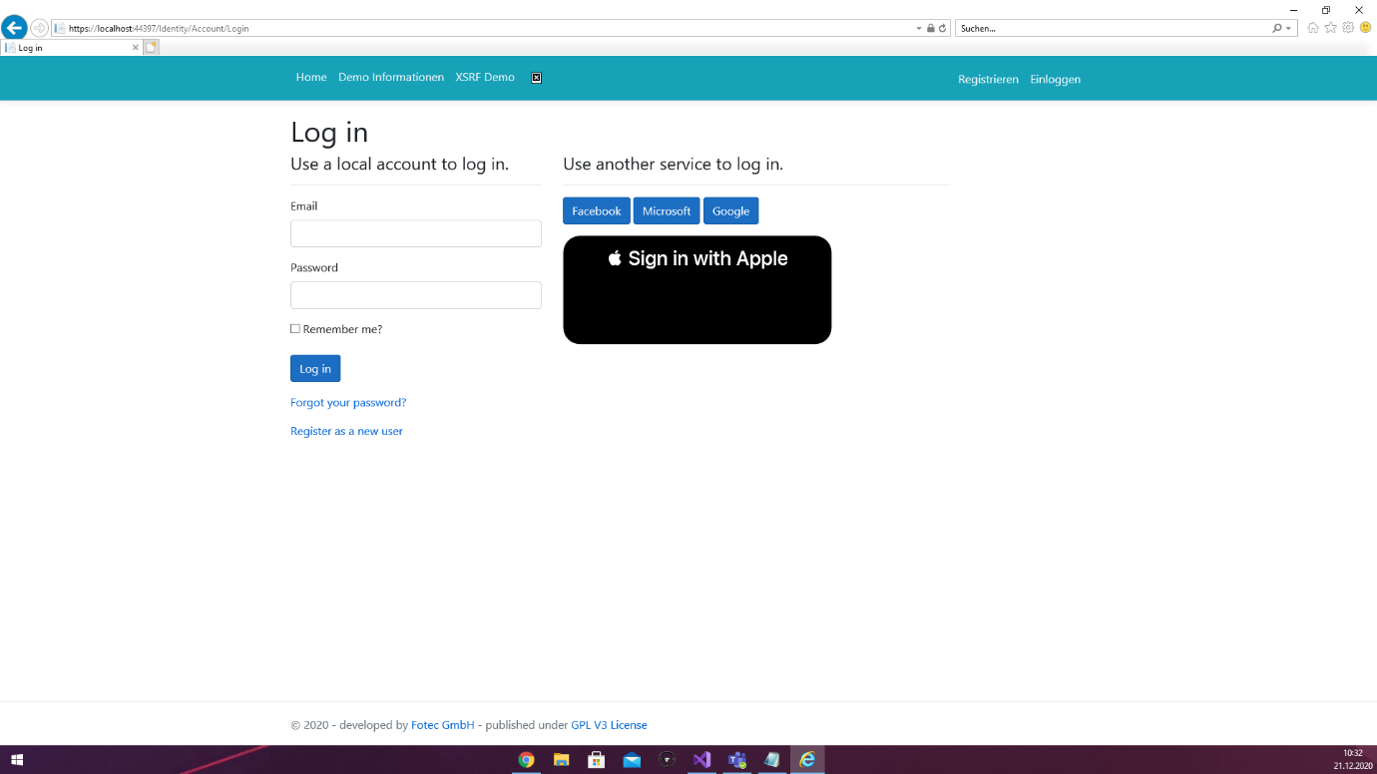Drücken Sie auf Einloggen und wählen Sie ihren verknüpften Dienst aus der Liste aus.

Daraufhin sollten Sie automatisch oder nach einer erneuten Eingabe oder Auswahl ihrer Accountdaten in der Website eingeloggt sein. 

Sobald ein Account besteht und sich in diesen eingeloggt wurde, ist es möglich per Klick auf den eigenen Benutzernamen in ein Menü zu gelangen. In diesem Menü sind diverse Optionen aufgelistet, darunter Profil, Externe Logins, sowie auch Two-Factor Authentication. Per Klick auf die Option Two-Factor Authentication ist es möglich, unter der Option **Add Authenticator** eine neue Authenticator App zu registrieren. Um diesen Schritt durchzuführen wird eine Authenticator App wie Google Authenticator, oder Microsoft Authenticator für das Smartphone benötigt. Bei auswählen der Option wird ein QR Code im Browser generiert. Dieser QR Code ist mit der gewählten Authenticator App zu scannen. Damit ist für den aktuellen Benutzeraccount die Two-Factor Authentication aktiviert, wodurch bei jedem Login ein sechsstelliger Code einzugeben ist, der in der Authenticator App generiert und jeweils alle 30 Sekunden erneuert wird.

